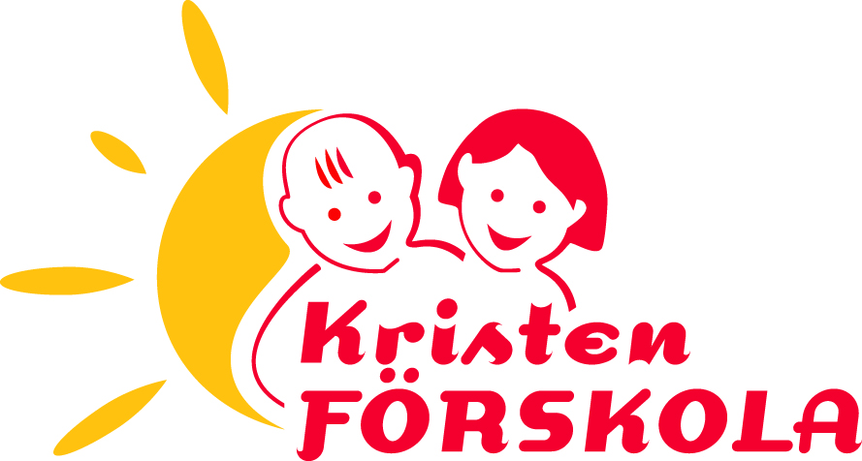
Inkomstförfrågan
Barn på Kristen förskola :
…………………………………………………………………………………………………………………………………………………….
…………………………………………………………………………………………………………………………………………………….
Förskola:………………………………………………………………………………………………………………………………………
Platsinnehavare 1:
……………………………………………………………………………………………………………………………………………………….
Arbetsgivare:
……………………………………………………………………………………………………………………………………………………….
Platsinnehavare 2:
……………………………………………………………………………………………………………………………………………………….
Arbetsgivare:
……………………………………………………………………………………………………………………………………………………….
Gifta / sammanboende □  Ensamboende □
 |  |  |  |  | Platsinnehavare 1: |  | Platsinnehavare 2:
Beskattningsbar bruttoinkomst i månaden:
Lön och andra ersättningar i anslutning till anställning:
Familjehemsföräldrars arvodesersättning:
Föräldrapenning
Livränta:
Vårdbidrag för barn till den del det utgör arvode:
Sjukbidrag/sjukpenning:
Arbetslöshetsersättning:
Kontant arbetsmarknadsstöd:
Utbildningsbidrag avseende arbetsmarknadsutbildning:
Familjebidrag i form av föräldrapenning:
Dagpenning vid repetitionsutbildning för värnpliktiga m.m.:
Överskott i näringslaget näringsverksamhet:
Ny inkomstsumma:
Ny inkomst gäller fr o m:
Taxekategori
Mer än 15 timmar □
0-15 timmar □
Allmän förskola □ 

Datum som vald taxekategori ska gälla från:………………………………………….. Det går bara att ändra taxa den 1 eller 15 i månaden.
Anledning till förändring av omsorgstiden (för er som ändrar):
…………………………………………………………………….
Fakturaadress:……………………………………………………………………………………………………………….
Mailadress:………………………………………………………………………………………………………………………..
Jag/vi intygar på heder och samvete att ovanstående uppgifter är riktiga:
Ort och datum…………………………………………………………………….
Platsinnehavare 1…………………………………………………………………………………………………………………
Platsinnehavare 2…………………………………………………………………………………………………………………

Taxeändringen godkänns □ 
Ort och datum……………………………………
………………………………………………………………………………………….
Förskolechef
Ny barnomsorgsavgift:…………………………………………………………………….fr.o.m……………………………

Originalet behålls av förskolechef, kopia 1 till föräldrarna, kopia 2 till Andersson & CO

